PERANCANGAN APLIKASI PENILAIAN SISWA BERPRESTASI AKADEMIK MENGGUNAKAN METODE SMART PADA SMK SAINS MEDIKA KOTA SERANG

Ahmad Fajri, Sigit Auliana, Basuki Rakhim Setya Permana
Program Studi Ilmu Komputer, Fakultas Ilmu Komputer, Universitas Bina Bangsa
ahmadfajri300703@gmail.com

ABSTRAK

Penentuan siswa berprestasi akademik merupakan salah satu aspek penting dalam dunia pendidikan yang bertujuan untuk memberikan penghargaan serta meningkatkan motivasi belajar siswa. Namun, proses penilaian yang masih dilakukan secara manual seringkali menimbulkan permasalahan, seperti kurangnya objektivitas, lamanya proses perhitungan, serta tingginya kemungkinan kesalahan dalam pengolahan data. Oleh karena itu, diperlukan suatu sistem yang mampu membantu proses pengambilan keputusan secara lebih efektif dan akurat. Penelitian ini bertujuan untuk merancang dan mengimplementasikan aplikasi penilaian siswa berprestasi akademik menggunakan metode SMART (Simple Multi Attribute Rating Technique) pada SMK Sains Medika Kota Serang. Metode SMART digunakan karena mampu mengolah beberapa kriteria penilaian secara sistematis dengan pembobotan tertentu sehingga menghasilkan nilai preferensi dan peringkat siswa. Penelitian ini menggunakan pendekatan kualitatif dengan metode pengembangan sistem Waterfall. Teknik pengumpulan data dilakukan melalui observasi, wawancara, studi dokumentasi, dan studi literatur. Hasil penelitian menunjukkan bahwa sistem yang dikembangkan mampu mengotomatisasi proses penilaian siswa berprestasi akademik secara lebih cepat, akurat, dan objektif. Implementasi metode SMART dalam sistem menghasilkan perhitungan yang sesuai dengan perhitungan manual serta mampu memberikan peringkat siswa berdasarkan nilai tertinggi. Selain itu, hasil pengujian menunjukkan bahwa sistem dapat berjalan dengan baik secara fungsional dan diterima dengan baik oleh pengguna. Dengan demikian, aplikasi yang dikembangkan dapat digunakan sebagai sistem pendukung keputusan dalam menentukan siswa berprestasi akademik serta mampu meningkatkan efisiensi dan transparansi dalam proses penilaian di lingkungan sekolah.

Kata Kunci: Sistem Pendukung Keputusan, SMART, Siswa Berprestasi, Penilaian Akademik, Aplikasi Web

- PENDAHULUAN
Perkembangan teknologi informasi di era digital saat ini telah memberikan dampak yang signifikan dalam berbagai bidang kehidupan, termasuk dalam dunia pendidikan. Pemanfaatan teknologi tidak hanya terbatas pada proses pembelajaran, tetapi juga mencakup sistem manajemen pendidikan, seperti pengolahan data siswa, penilaian akademik, hingga pengambilan keputusan berbasis data. Sekolah sebagai lembaga pendidikan dituntut untuk mampu beradaptasi dengan perkembangan tersebut agar dapat meningkatkan kualitas layanan pendidikan secara efektif dan efisien.
Salah satu aspek penting dalam dunia pendidikan adalah proses penilaian terhadap prestasi akademik siswa. Penilaian ini bertujuan untuk mengukur kemampuan, kompetensi, serta perkembangan belajar siswa selama mengikuti proses pendidikan. Selain itu, penilaian juga menjadi dasar dalam menentukan siswa berprestasi yang nantinya dapat diberikan penghargaan atau dijadikan sebagai representasi sekolah dalam berbagai kegiatan akademik. Namun, dalam praktiknya, proses penilaian siswa berprestasi masih sering dilakukan secara manual atau menggunakan metode sederhana, sehingga berpotensi menimbulkan berbagai permasalahan.
Berdasarkan hasil observasi awal di SMK Sains Medika Kota Serang, diketahui bahwa proses penentuan siswa berprestasi akademik masih dilakukan secara konvensional, yaitu dengan mengandalkan perhitungan nilai rata-rata dan pertimbangan subjektif dari pihak tertentu. Hal ini menyebabkan proses penilaian menjadi kurang objektif, tidak transparan, serta membutuhkan waktu yang relatif lama. Selain itu, banyaknya kriteria yang seharusnya dipertimbangkan, seperti nilai akademik, kehadiran, sikap, dan prestasi non-akademik, belum dikelola secara sistematis sehingga hasil yang diperoleh belum optimal.
Permasalahan tersebut menunjukkan adanya kesenjangan antara kondisi yang ada dengan kondisi yang diharapkan. Secara ideal, proses penilaian siswa berprestasi seharusnya dilakukan secara objektif, transparan, cepat, dan berbasis sistem yang mampu mengolah berbagai kriteria secara terintegrasi. Dengan adanya sistem yang terkomputerisasi, proses pengambilan keputusan dapat dilakukan secara lebih akurat dan dapat meminimalisir subjektivitas manusia.
Untuk mengatasi permasalahan tersebut, diperlukan suatu sistem pendukung keputusan yang mampu membantu pihak sekolah dalam menentukan siswa berprestasi secara efektif. Salah satu metode yang dapat digunakan adalah metode SMART (Simple Multi Attribute Rating Technique). Metode SMART merupakan salah satu metode pengambilan keputusan multikriteria yang mampu memberikan penilaian berdasarkan bobot dan kriteria yang telah ditentukan, sehingga menghasilkan keputusan yang lebih objektif dan terstruktur [1]. Metode ini dikenal memiliki keunggulan dalam kemudahan implementasi, fleksibilitas dalam penentuan kriteria, serta mampu menghasilkan peringkat alternatif secara jelas [2].
Beberapa penelitian sebelumnya menunjukkan bahwa penerapan metode SMART dalam sistem pendukung keputusan memberikan hasil yang efektif dalam berbagai bidang, termasuk dalam penilaian kinerja dan seleksi. Penelitian yang dilakukan oleh Rahman et al. menyatakan bahwa metode SMART mampu meningkatkan akurasi dalam proses pengambilan keputusan berbasis kriteria yang kompleks [3]. Selain itu, penelitian lain juga menunjukkan bahwa penggunaan sistem berbasis SMART dapat meningkatkan efisiensi waktu dan transparansi dalam proses seleksi [4]. Hal ini menunjukkan bahwa metode SMART sangat relevan untuk diterapkan dalam penentuan siswa berprestasi akademik.
Dengan memanfaatkan teknologi berbasis aplikasi, sistem penilaian siswa berprestasi dapat dirancang secara terstruktur dan terintegrasi, sehingga mampu mengelola data secara lebih efektif, meminimalisir kesalahan perhitungan, serta meningkatkan transparansi dalam proses penilaian. Aplikasi ini diharapkan dapat membantu pihak sekolah dalam menghasilkan keputusan yang lebih objektif, cepat, dan akurat.
Berdasarkan uraian tersebut, maka peneliti tertarik untuk melakukan penelitian dengan judul “Perancangan Aplikasi Penilaian Siswa Berprestasi Akademik Menggunakan Metode SMART pada SMK Sains Medika Kota Serang”, dengan fokus pada perancangan sistem yang mampu mengatasi permasalahan penilaian yang masih dilakukan secara manual serta meningkatkan kualitas pengambilan keputusan dalam menentukan siswa berprestasi.

- TINJAUAN PUSTAKA
- Sistem Pendukung Keputusan (SPK)
Sistem Pendukung Keputusan atau Decision Support System (DSS) merupakan sistem berbasis komputer yang dirancang untuk membantu pengambil keputusan dalam menyelesaikan permasalahan yang bersifat semi-terstruktur maupun tidak terstruktur. SPK mengintegrasikan data, model, serta teknik analisis untuk menghasilkan alternatif keputusan yang dapat dipertimbangkan secara rasional dan sistematis. Menurut Turban, SPK adalah sistem yang mendukung proses pengambilan keputusan melalui pemanfaatan data dan model untuk memecahkan masalah kompleks [5].
Secara umum, SPK tidak dimaksudkan untuk menggantikan peran pengambil keputusan, melainkan sebagai alat bantu yang dapat meningkatkan kualitas keputusan. Sistem ini memberikan informasi, rekomendasi, serta analisis yang dapat digunakan oleh pengguna dalam menentukan pilihan terbaik. Dengan demikian, SPK berperan sebagai pendukung yang memperkuat proses analisis, bukan sebagai penentu keputusan akhir.
Karakteristik utama SPK meliputi kemampuan dalam menangani masalah semi-terstruktur, fleksibilitas dalam penggunaan model, serta interaktivitas antara sistem dan pengguna. SPK juga memiliki kemampuan untuk mengolah data dalam jumlah besar dan mengubahnya menjadi informasi yang relevan serta mudah dipahami [6]. Selain itu, SPK bersifat adaptif terhadap perubahan kebutuhan pengguna, sehingga dapat digunakan dalam berbagai kondisi dan permasalahan.
Komponen utama dalam SPK terdiri dari tiga bagian utama, yaitu basis data (database), basis model (model base), dan antarmuka pengguna (user interface). Basis data berfungsi untuk menyimpan dan mengelola data yang dibutuhkan dalam proses pengambilan keputusan. Basis model digunakan untuk melakukan analisis dan perhitungan, seperti metode matematis atau statistik. Sementara itu, antarmuka pengguna berfungsi sebagai media interaksi antara pengguna dengan sistem [7].

- Metode SMART (Simple Multi Attribute Rating Technique)
Metode SMART (Simple Multi Attribute Rating Technique) merupakan salah satu metode dalam sistem pendukung keputusan yang digunakan untuk menyelesaikan permasalahan multikriteria. Metode ini dikembangkan untuk memberikan kemudahan dalam proses pengambilan keputusan dengan cara memberikan bobot pada setiap kriteria serta menghitung nilai preferensi dari setiap alternatif. Menurut Edwards, metode SMART merupakan teknik pengambilan keputusan yang menggunakan pendekatan linear additive untuk mengevaluasi alternatif berdasarkan sejumlah atribut atau kriteria [8].
Metode SMART memiliki konsep dasar yang sederhana, yaitu setiap alternatif akan dinilai berdasarkan kriteria yang telah ditentukan, kemudian masing-masing kriteria diberikan bobot sesuai tingkat kepentingannya. Nilai dari setiap alternatif akan dinormalisasi dan dikalikan dengan bobot kriteria, sehingga menghasilkan nilai akhir yang digunakan untuk menentukan peringkat alternatif [9].

- Konsep Penilaian Siswa Berprestasi Akademik
Penilaian merupakan suatu proses sistematis dalam mengumpulkan, menganalisis, dan menginterpretasikan data untuk mengetahui tingkat pencapaian hasil belajar siswa. Dalam dunia pendidikan, penilaian tidak hanya berfungsi sebagai alat ukur kemampuan siswa, tetapi juga sebagai dasar dalam pengambilan keputusan terkait perkembangan akademik, pemberian penghargaan, serta evaluasi proses pembelajaran. Menurut Arikunto, penilaian adalah kegiatan untuk mengukur dan menentukan tingkat keberhasilan siswa dalam mencapai tujuan pembelajaran yang telah ditetapkan [10].
Siswa berprestasi akademik merupakan siswa yang memiliki capaian hasil belajar yang tinggi serta menunjukkan konsistensi dalam pencapaian nilai pada berbagai mata pelajaran. Penilaian terhadap siswa berprestasi tidak hanya didasarkan pada nilai akademik semata, tetapi juga dapat mempertimbangkan berbagai aspek lain yang relevan. Hal ini sejalan dengan konsep penilaian autentik yang menekankan pentingnya penilaian secara menyeluruh terhadap aspek kognitif, afektif, dan psikomotorik [11].
Dalam praktiknya, penentuan siswa berprestasi akademik melibatkan beberapa kriteria yang dapat dijadikan sebagai indikator penilaian. Kriteria tersebut umumnya meliputi nilai rata-rata akademik, kehadiran, sikap atau perilaku, serta partisipasi dalam kegiatan pembelajaran. Penggunaan beberapa kriteria ini bertujuan untuk menghasilkan penilaian yang lebih objektif dan representatif terhadap kemampuan siswa secara keseluruhan.
Penilaian yang dilakukan secara manual seringkali menimbulkan berbagai kendala, seperti kesalahan dalam perhitungan, ketidakkonsistenan dalam pemberian nilai, serta adanya subjektivitas dalam pengambilan keputusan. Kondisi ini dapat menyebabkan hasil penilaian menjadi kurang akurat dan tidak transparan. Oleh karena itu, diperlukan suatu sistem yang mampu mengelola proses penilaian secara sistematis dan terkomputerisasi.
Pendekatan berbasis sistem pendukung keputusan menjadi salah satu solusi dalam meningkatkan kualitas penilaian siswa berprestasi. Dengan menggunakan metode tertentu, seperti metode SMART, proses penilaian dapat dilakukan secara lebih terstruktur dan objektif. Setiap kriteria dapat diberikan bobot sesuai tingkat kepentingannya, sehingga menghasilkan nilai akhir yang mencerminkan performa siswa secara keseluruhan.
Selain itu, penilaian siswa berprestasi juga memiliki peran strategis dalam meningkatkan motivasi belajar siswa. Siswa yang mendapatkan penghargaan atas prestasinya cenderung memiliki motivasi yang lebih tinggi untuk mempertahankan atau meningkatkan pencapaiannya. Hal ini juga dapat mendorong siswa lain untuk berkompetisi secara sehat dalam meningkatkan prestasi akademik

  - Penelitian Terdahulu
Penelitian terbaru menunjukkan bahwa penerapan metode SMART dalam sistem berbasis web mampu meningkatkan objektivitas, transparansi, dan efisiensi dalam proses penilaian. Beberapa penelitian juga telah mengembangkan sistem yang terintegrasi dengan database dan antarmuka pengguna yang memudahkan pengguna dalam mengelola data dan memperoleh hasil keputusan secara cepat. Hal ini menunjukkan bahwa perkembangan teknologi informasi telah mendorong transformasi sistem pendukung keputusan dari yang bersifat manual menjadi terkomputerisasi dan berbasis aplikasi.
Selain itu, terdapat tren pengembangan sistem yang mengkombinasikan metode SMART dengan metode lain, seperti Weighted Product (WP) atau Simple Additive Weighting (SAW), untuk meningkatkan akurasi hasil keputusan. Namun, penggunaan metode kombinasi ini juga menambah kompleksitas dalam proses perhitungan dan implementasi sistem.
Di sisi lain, beberapa penelitian masih memiliki keterbatasan, seperti kurangnya fokus pada aspek akademik secara spesifik, penggunaan kriteria yang belum komprehensif, serta belum adanya penyesuaian sistem dengan kebutuhan pengguna di lokasi penelitian tertentu. Selain itu, masih terdapat penelitian yang hanya berfokus pada implementasi metode tanpa mengembangkan aplikasi yang dapat digunakan secara langsung oleh pengguna.
Berdasarkan kondisi tersebut, penelitian ini berada pada posisi pengembangan sistem pendukung keputusan berbasis metode SMART yang difokuskan pada penilaian siswa berprestasi akademik. Penelitian ini tidak hanya mengimplementasikan metode SMART, tetapi juga merancang aplikasi berbasis web yang dapat digunakan secara langsung oleh pihak sekolah. Dengan demikian, penelitian ini diharapkan dapat memberikan kontribusi dalam pengembangan sistem yang lebih aplikatif, terstruktur, dan sesuai dengan kebutuhan pengguna.
Penelitian yang dilakukan oleh H. R. A. Fauzan, S. Auliana, dan B. R. S. Permana menggunakan Framework CodeIgniter untuk membangun aplikasi manajemen hotspot. Hasil penelitian menunjukkan bahwa sistem mampu membantu pengelolaan hotspot secara lebih efektif dan terstruktur. Perbedaannya, penelitian ini membahas sistem pendukung keputusan penilaian siswa berprestasi menggunakan metode SMART.
Penelitian M. A. Pratama, S. Auliana, dan B. R. S. Permana mengembangkan sistem reservasi lapangan futsal menggunakan CodeIgniter 3. Sistem yang dihasilkan mampu mempermudah proses pemesanan lapangan secara digital. Penelitian ini berbeda karena berfokus pada sistem pendukung keputusan penilaian akademik.
Penelitian H. Ramadhan, S. Auliana, dan B. R. S. Permana (2025) menghasilkan aplikasi penjualan berbasis CodeIgniter 3 yang mampu membantu pengelolaan transaksi. Sementara itu, penelitian ini menerapkan metode SMART untuk menentukan siswa berprestasi.
Penelitian B. R. S. Permana mengenai sistem informasi pembayaran SPP berbasis web menunjukkan bahwa sistem mampu mempermudah pengelolaan pembayaran sekolah. Perbedaannya, penelitian ini menggunakan metode pengambilan keputusan SMART dalam penilaian siswa.
Penelitian D. I. Taurisa, B. R. S. Permana, dan S. Auliana mengembangkan game pengetahuan administrasi arsip surat menggunakan Construct 2. Hasil penelitian menunjukkan bahwa media pembelajaran interaktif dapat meningkatkan pemahaman pengguna. Penelitian ini berbeda karena membangun aplikasi sistem pendukung keputusan.
Penelitian T. Juanda, U. Kalsum, dan B. R. S. Permana mengembangkan game edukasi bahasa Inggris berbasis Construct 2 yang membantu proses pembelajaran anak usia dini. Adapun penelitian ini berfokus pada pengambilan keputusan dalam menentukan siswa berprestasi.
Penelitian U. Kalsum, R. Maulana, dan B. R. S. Permana (2025) mengembangkan aplikasi edukasi pengenalan buah untuk siswa sekolah dasar. Sistem yang dihasilkan membantu proses pembelajaran secara interaktif. Berbeda dengan penelitian ini yang membahas sistem penilaian siswa berprestasi.
Penelitian S. Auliana, B. R. S. Permana, U. Kalsum, dan M. Mudofar menerapkan metode Support Vector Machine (SVM) untuk mendeteksi berita hoaks. Hasil penelitian menunjukkan bahwa sistem machine learning mampu melakukan klasifikasi dengan baik. Penelitian ini menggunakan metode SMART sebagai metode pengambilan keputusan.
Penelitian B. R. S. Permana, S. Auliana, dan R. K. Octavian mengembangkan sistem monitoring pertanian berbasis React.js dan Express.js yang mampu memberikan data secara realtime. Perbedaannya, penelitian ini berfokus pada sistem pendukung keputusan penilaian akademik.
Penelitian T. I. R. Rahman, S. Auliana, dan B. R. S. Permana mengembangkan game edukasi jenis hewan air menggunakan Construct 2 yang membantu proses pembelajaran interaktif. Sementara itu, penelitian ini membahas sistem pendukung keputusan untuk menentukan siswa berprestasi menggunakan metode SMART.

- METODE PENELITIAN
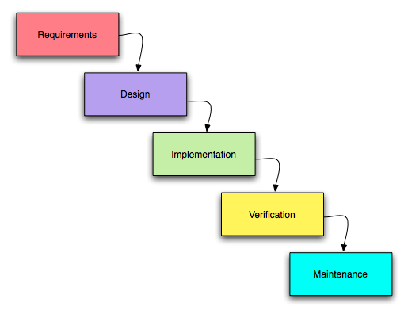
Gambar 1. Model Pengembangan Sistem Waterfall

Penelitian ini menggunakan pendekatan deskriptif dengan metode kualitatif yang dipadukan dengan pengembangan sistem (system development). Tujuan penelitian adalah merancang dan mengimplementasikan sistem pendukung keputusan untuk penilaian siswa berprestasi akademik menggunakan metode SMART. Pengembangan sistem dilakukan menggunakan model Waterfall yang terdiri dari tahapan analisis kebutuhan, perancangan sistem, implementasi, pengujian, dan pemeliharaan [12].
Pengumpulan data dilakukan melalui observasi, wawancara, studi dokumentasi, dan studi literatur. Observasi digunakan untuk memahami proses penilaian yang berjalan, sedangkan wawancara dilakukan dengan guru atau admin untuk memperoleh informasi terkait kebutuhan sistem. Studi dokumentasi digunakan untuk mengumpulkan data siswa dan nilai akademik, sementara studi literatur digunakan sebagai landasan teori.
Metode yang digunakan dalam pengambilan keputusan adalah SMART (Simple Multi Attribute Rating Technique). Metode ini digunakan untuk mengevaluasi alternatif berdasarkan beberapa kriteria dengan pemberian bobot tertentu. Proses SMART meliputi penentuan kriteria, pembobotan, normalisasi nilai, serta perhitungan nilai preferensi untuk menghasilkan peringkat alternatif [13].
Sistem dikembangkan berbasis web menggunakan bahasa pemrograman PHP dan database MySQL dengan arsitektur client-server. Pengujian sistem dilakukan menggunakan Black Box Testing untuk menguji fungsi sistem serta User Acceptance Testing (UAT) untuk mengukur tingkat penerimaan pengguna [14]. Selain itu, validasi hasil dilakukan dengan membandingkan hasil perhitungan sistem dengan perhitungan manual metode SMART.

- Use Case Diagram
Use Case merupakan metode analisis dan desain yang digunakan dalam pengembangan perangkat lunak untuk mendokuentasikan interaksi antara sistem dan penggunanya. Use Case menggambarkan penggunaan sistem dan alur sistem merespon aktivitas pengguna.

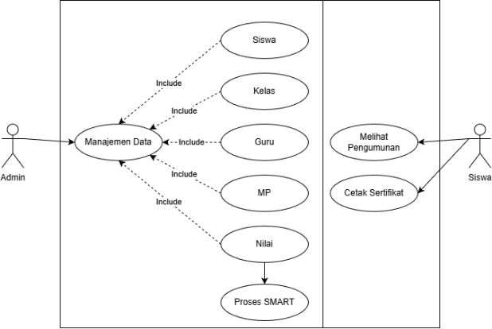
Gambar 2. Use Case Diagram

Diagram use case tersebut menggambarkan interaksi antara dua aktor utama, yaitu Admin dan Siswa, dengan sistem penilaian siswa berprestasi. Admin memiliki peran utama dalam mengelola sistem melalui fitur Manajemen Data, yang mencakup beberapa proses seperti pengelolaan data siswa, kelas, guru, mata pelajaran (MP), dan nilai. Seluruh proses tersebut saling terintegrasi (include) sebagai bagian dari pengolahan data utama. Setelah data nilai dimasukkan, sistem akan melakukan Proses SMART untuk menghitung nilai preferensi dan menentukan peringkat siswa. Sementara itu, aktor Siswa berinteraksi dengan sistem dalam bentuk melihat hasil, yaitu melalui fitur Melihat Pengumuman dan Cetak Sertifikat, yang merupakan output dari proses penilaian. Diagram ini menunjukkan bahwa sistem berpusat pada pengolahan data oleh admin dan menghasilkan informasi yang dapat diakses oleh siswa secara langsung.

- Activity Diagram
Diagram aktivitas secara visual menyajikan serangkaian aliran kontrol dalam sistem yang mirip dengan diagram alur atau diagram aliran data.
Berikut adalah penjelasan salah satu activity diagram :
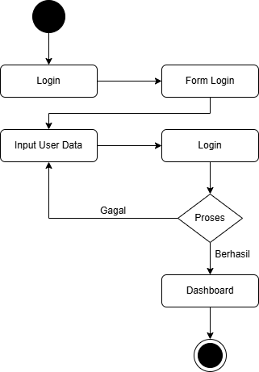
Gambar 3. Activity Diagram Login

Diagram aktivitas tersebut menggambarkan alur proses login pengguna ke dalam sistem. Proses dimulai dari pengguna yang mengakses fitur login, kemudian sistem menampilkan form login. Selanjutnya pengguna melakukan input data berupa username dan password, yang kemudian diproses oleh sistem untuk dilakukan validasi. Pada tahap proses, sistem akan menentukan apakah data yang dimasukkan valid atau tidak. Jika proses validasi gagal, maka pengguna akan dikembalikan ke tahap input data untuk memasukkan kembali informasi login. Namun, jika proses validasi berhasil, maka pengguna akan diarahkan ke halaman dashboard sebagai tanda bahwa pengguna telah berhasil masuk ke dalam sistem. Alur ini menunjukkan adanya proses verifikasi yang memastikan keamanan akses sebelum pengguna dapat menggunakan fitur sistem.. Berikut activity diagram proses Smart :

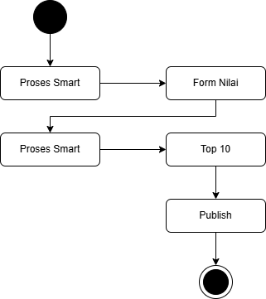
Gambar 4. Activity Diagram Proses Smart

Diagram aktivitas tersebut menggambarkan alur proses penilaian siswa menggunakan metode SMART hingga menghasilkan output akhir. Proses dimulai dari sistem yang masuk ke tahap Proses SMART, kemudian pengguna menginput data nilai melalui Form Nilai. Setelah data nilai dimasukkan, sistem kembali melakukan proses SMART untuk mengolah data tersebut melalui tahapan perhitungan, seperti normalisasi dan pembobotan. Hasil dari proses tersebut kemudian digunakan untuk menentukan peringkat siswa, yang ditampilkan dalam bentuk Top 10 siswa terbaik. Selanjutnya, hasil tersebut dapat dipublikasikan melalui fitur Publish, sehingga informasi siswa berprestasi dapat ditampilkan atau diumumkan. Proses berakhir setelah hasil berhasil dipublikasikan, yang menunjukkan bahwa sistem telah menyelesaikan seluruh tahapan pengolahan dan penyajian hasil penilaian.

- HASIL DAN PEMBAHASAN
4.1. Prosedur Penggunaan Aplikasi
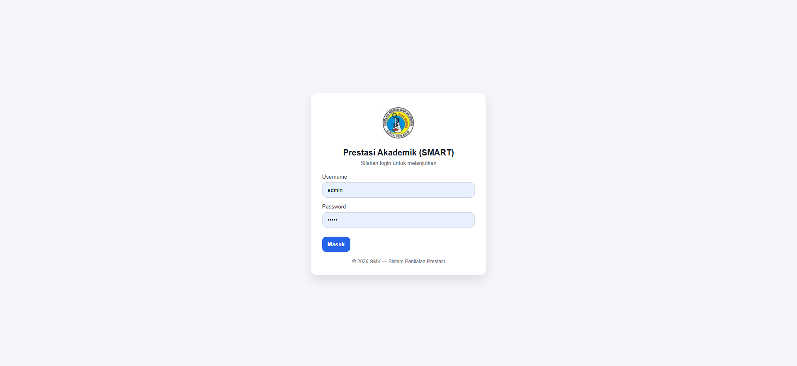
Gambar 5. Halaman Login

Tampilan tersebut merupakan halaman login dari aplikasi penilaian siswa berprestasi akademik berbasis metode SMART. Halaman ini berfungsi sebagai pintu awal bagi pengguna untuk mengakses sistem. Secara tampilan, terdapat beberapa komponen utama, yaitu logo institusi di bagian atas yang menunjukkan identitas sistem, kemudian judul aplikasi “Prestasi Akademik (SMART)” yang menjelaskan fungsi utama sistem. Di bawahnya terdapat dua field input, yaitu Username dan Password yang digunakan pengguna untuk memasukkan data autentikasi. Selain itu, terdapat tombol “Masuk” yang berfungsi untuk mengirim data login ke sistem untuk diproses. Alur proses pada halaman ini dimulai ketika pengguna membuka aplikasi, kemudian sistem menampilkan form login. Pengguna selanjutnya menginput username dan password, lalu menekan tombol masuk. Sistem akan melakukan proses validasi terhadap data yang dimasukkan. Jika data yang dimasukkan benar, maka pengguna akan diarahkan ke halaman dashboard untuk mengakses fitur sistem. Namun, jika data tidak sesuai, maka sistem akan menampilkan pesan kesalahan dan pengguna diminta untuk menginput ulang data login.

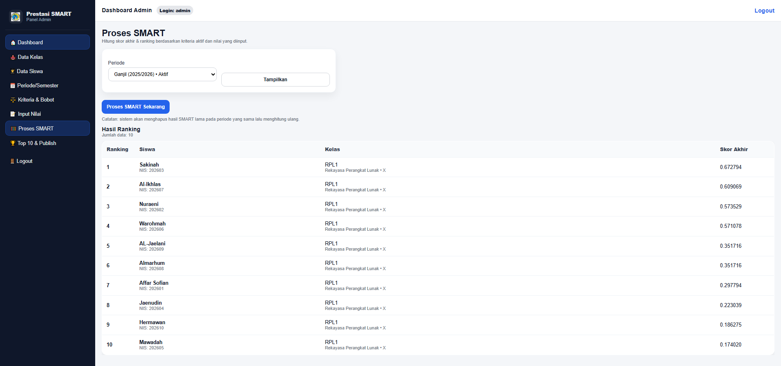
Gambar 7. Halaman Proses Smart
Tampilan tersebut merupakan halaman Proses SMART pada dashboard admin yang digunakan untuk melakukan perhitungan dan menampilkan hasil penilaian siswa berprestasi akademik. Pada bagian atas halaman terdapat informasi pengguna (admin) serta menu navigasi di sisi kiri yang mencakup fitur seperti dashboard, data kelas, data siswa, kriteria dan bobot, input nilai, hingga proses SMART. Hal ini menunjukkan bahwa admin memiliki kontrol penuh dalam pengelolaan sistem. Pada bagian utama halaman, terdapat fitur untuk memilih periode atau tahun ajaran, yang berfungsi sebagai filter data sebelum dilakukan proses perhitungan. Setelah periode dipilih, admin dapat menekan tombol “Proses SMART Sekarang” untuk menjalankan perhitungan. Sistem kemudian akan mengolah data nilai siswa berdasarkan kriteria dan bobot yang telah ditentukan, melalui tahapan metode SMART seperti normalisasi dan pembobotan. Hasil dari proses tersebut ditampilkan dalam bentuk tabel ranking siswa, yang berisi informasi seperti peringkat, nama siswa, kelas, dan nilai akhir (skor preferensi). Data diurutkan dari nilai tertinggi ke terendah, sehingga memudahkan admin dalam menentukan siswa berprestasi. Tampilan ini menunjukkan bahwa sistem tidak hanya melakukan perhitungan secara otomatis, tetapi juga menyajikan hasil secara jelas dan terstruktur, sehingga mendukung pengambilan keputusan yang lebih cepat, akurat, dan objektif.

4.2. Testing
Tabel 1. Pengujian Fungsional
No | Fitur yang Diuji | Skenario Pengujian | Hasil yang Diharapkan | Hasil
1 | Login | Input username dan password yang benar | Sistem berhasil masuk ke dashboard | Berhasil
2 | Login | Input username atau password salah | Sistem menampilkan pesan error | Berhasil
3 | Data Siswa | Menambahkan data siswa | Data tersimpan di database | Berhasil
4 | Data Siswa | Mengedit data siswa | Data berhasil diperbarui | Berhasil
5 | Data Siswa | Menghapus data siswa | Data berhasil dihapus | Berhasil
6 | Kriteria | Menambahkan kriteria dan bobot | Data kriteria tersimpan | Berhasil
7 | Input Nilai | Menginput nilai siswa | Nilai tersimpan dengan benar | Berhasil
8 | Perhitungan SMART | Menjalankan proses perhitungan | Sistem menampilkan hasil nilai preferensi | Berhasil
9 | Ranking | Menampilkan hasil peringkat | Sistem menampilkan ranking siswa | Berhasil
10 | Logout | Keluar dari sistem | Sistem kembali ke halaman login | Berhasil

Berdasarkan hasil pengujian fungsional, seluruh fitur dalam sistem berjalan dengan baik tanpa ditemukan kesalahan. Hal ini menunjukkan bahwa sistem telah memenuhi kebutuhan fungsional yang telah dirancang.

Tabel 2. Pengujian UAT
No | Aspek Penilaian | Responden | Umpan Balik | Hasil
1 | Kemudahan penggunaan sistem | Guru/Admin | Sistem mudah digunakan | Baik
2 | Tampilan antarmuka | Guru/Admin | Tampilan sederhana dan jelas | Baik
3 | Kecepatan sistem | Guru/Admin | Sistem cukup cepat | Baik
4 | Kesesuaian hasil | Guru/Admin | Hasil sesuai dengan kebutuhan | Baik
5 | Manfaat sistem | Guru/Admin | Sangat membantu dalam penilaian | Sangat Baik

Berdasarkan hasil UAT, sistem mendapatkan respon yang positif dari pengguna. Mayoritas responden menyatakan bahwa sistem mudah digunakan, memiliki tampilan yang jelas, serta membantu dalam proses penilaian siswa. Hal ini menunjukkan bahwa sistem layak digunakan dalam lingkungan sekolah.

- KESIMPULAN DAN SARAN
Berdasarkan hasil penelitian mengenai perancangan aplikasi penilaian siswa berprestasi akademik menggunakan metode SMART pada SMK Sains Medika Kota Serang, dapat disimpulkan bahwa proses penilaian yang sebelumnya dilakukan secara manual dengan perhitungan sederhana dan pertimbangan subjektif dinilai kurang efektif karena berpotensi menimbulkan kesalahan dan ketidakakuratan dalam menentukan siswa berprestasi. Permasalahan yang terjadi meliputi lamanya proses penilaian, tingginya kemungkinan kesalahan perhitungan, serta kurangnya objektivitas dan transparansi dalam pengambilan keputusan. Oleh karena itu, penelitian ini berhasil merancang dan mengimplementasikan aplikasi berbasis web menggunakan PHP dan MySQL yang dilengkapi dengan fitur pengelolaan data siswa, kriteria, nilai, dan proses perhitungan. Penerapan metode SMART mampu menghitung nilai preferensi berdasarkan bobot dan kriteria yang telah ditentukan sehingga menghasilkan peringkat siswa secara sistematis, objektif, dan terstruktur. Hasil implementasi menunjukkan bahwa sistem yang dikembangkan dapat meningkatkan efisiensi, akurasi, dan objektivitas dalam proses penilaian siswa berprestasi serta dapat diterima dengan baik oleh pengguna. Untuk pengembangan selanjutnya, disarankan agar sistem menambahkan kriteria penilaian yang lebih lengkap seperti prestasi non-akademik dan kemampuan soft skill, menggunakan metode pembobotan lain seperti AHP agar hasil lebih objektif, menambahkan fitur laporan dan dashboard interaktif, meningkatkan keamanan sistem melalui pengelolaan hak akses dan enkripsi data, serta melakukan pengujian pada beberapa sekolah agar sistem dapat diterapkan secara lebih luas.

DAFTAR PUSTAKA
[1] E. Turban, J. E. Aronson, and T. P. Liang, Decision Support Systems and Intelligent Systems, 7th ed. New Jersey: Prentice Hall, 2005.
[2] P. Goodwin and G. Wright, Decision Analysis for Management Judgment, 5th ed. West Sussex: Wiley, 2014.

[3] A. Rahman, S. Hidayat, and R. Kurniawan, “Implementation of SMART Method in Decision Support Systems,” International Journal of Computer Applications, vol. 178, no. 20, pp. 15–20, 2019.
[4] M. Sari and D. Pratama, “Decision Support System for Selection Using SMART Method,” Journal of Information Systems Engineering, vol. 5, no. 2, pp. 45–52, 2021.
[5] Jogiyanto, Analisis dan Desain Sistem Informasi. Yogyakarta: Andi, 2017.
[6] K. C. Laudon and J. P. Laudon, Management Information Systems, 15th ed. New York: Pearson, 2018.
[7] R. McLeod and G. Schell, Management Information Systems, 10th ed. New Jersey: Prentice Hall, 2007.
[8] I. Sommerville, Software Engineering, 10th ed. Boston: Pearson, 2016.
[9] K. C. Laudon and J. P. Laudon, Essentials of Management Information Systems, 12th ed. New York: Pearson, 2017.
[10] O. S. Kadir, Pengenalan Sistem Informasi. Yogyakarta: Andi, 2014.
[11] D. Stair and G. Reynolds, Principles of Information Systems, 13th ed. Boston: Cengage Learning, 2018.
[12] J. A. O’Brien and G. M. Marakas, Introduction to Information Systems, 16th ed. New York: McGraw-Hill, 2011.
[13] Pratama, A. (2022). Pengaruh Digitalisasi Sistem Informasi terhadap Efisiensi Operasional Usaha Mikro Kecil Menengah. Jurnal Ilmiah Teknologi Informasi, 8(2), 45–52.
[14] Yansyah, M. et aL. Implementasi Aplikasi Akademik Sekolah Pada Smk Ma'arif Nu Pandeglang Menggunakan Framework Laravel. Vol. 9 No. 2 (2025): JATI Vol. 9 No. 2. https://doi.org/10.36040/jati.v9i2.12753
[15] H. Hamdan, O. Romli, S. Auliana, and B. R. S. Permana, “Utilization of Virtual Assistance (Chatbot) for an Integrated Information Portal as Part of a Marine Tourism Promotion Strategy in Banten,” JINAV Journal of Information and Visualization, vol. 5, no. 2, pp. 206–219, 2024.
[16] S. Auliana, B. R. S. Permana, U. Kalsum, and M. Mudofar, “Detecting Hoax News with Web-Based SVM Classifier: A Machine Learning Approach to Combat Misinformation Using Support Vector Machine (SVM) Algorithm,” JINAV Journal of Information and Visualization, vol. 6, no. 1, pp. 26–35, 2025.
[17] B. R. S. Permana, S. Auliana, and R. K. Octavian, “DigiField: Real-Time Smart Farming Monitoring System Using React.js and Express.js for Agricultural Digitalization,” JINAV Journal of Information and Visualization, vol. 6, no. 1, pp. 113–122, 2025.
[18] B. R. S. Permana, G. D. P. Aryono, and S. N. Aliffito, “Information System Audit of FIF Mobile Collection at PT Federal International Finance POS Baros Using the COBIT 5 Framework,” JINAV Journal of Information and Visualization, vol. 6, no. 1, pp. 66–74, 2025.
[19] B. R. S. Permana, M. Sumarna, D. Hermanto, P. Meilani, S. Anggraini, and T. Lesmana, “Mentoring and Pioneering MSMEs in the Farmer Group (Mekar Jaya) in the Form of Taro Beneng Leaf Processor as an Alternative to Tobacco Leaves for Raw Materials of Herbal Cigarette Products in Palanyar Pandeglang Village Banten,” Com Serv Edu, vol. 3, no. 3, pp. 511–517, 2024.
[20] B. R. S. Permana, “Perancangan Sistem Informasi Pembayaran SPP pada SMP Attaufiqiyyah Baros Serang,” Jurnal JIMATEK, vol. 1, no. 2, pp. 9–21, 2024.
[21] S. Auliana, B. R. S. Permana, G. D. P. Aryono, and F. Andriani, “Integrated Umrah Management Application System (SISKOPATUH) Audit at PT Inayah Haromain Tours & Travel Cilegon,” ARRUS Journal of Engineering and Technology, vol. 4, no. 1, pp. 17–25, 2024.
[22] S. Auliana, B. R. S. Permana, G. D. P. Aryono, and F. Andriani, “Integrated Umrah Management Application System (SISKOPATUH) Audit at PT Inayah Haromain Tours & Travel Cilegon,” ARRUS Journal of Engineering and Technology, vol. 4, no. 1, pp. 17–25, 2024.
[23] B. R. Setya Permana, “Penerapan Algoritma C4.5 untuk Klasifikasi Kepatuhan Konsumen,” JSK, vol. 4, no. 2, pp. 11–21, 2023.

